**[Q]** 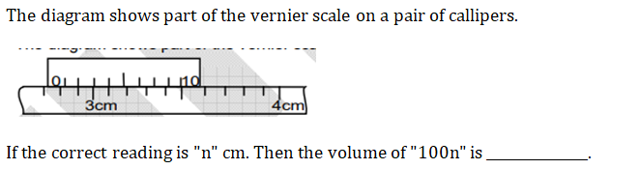

[qtype] NATI

[ans] 274

[Marks]4,1

[sortid] 21

[soln] 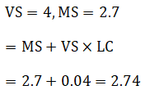

**[Q]** 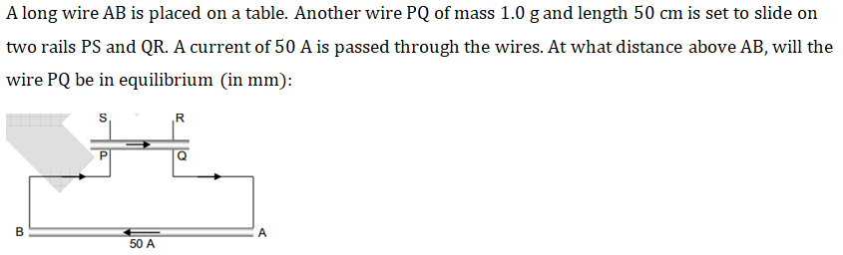

[qtype] NATI

[ans] 25

[Marks]4,1

[sortid] 22

[soln] 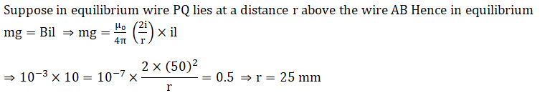

**[Q]** 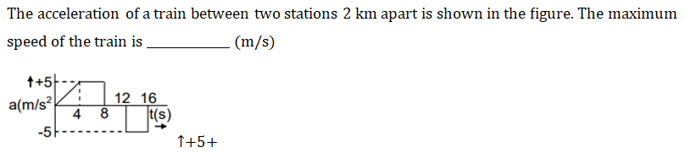

[qtype] NATI

[ans] 30

[Marks]4,1

[sortid] 23

[soln] 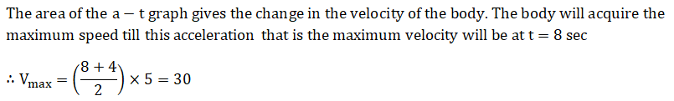

**[Q]** 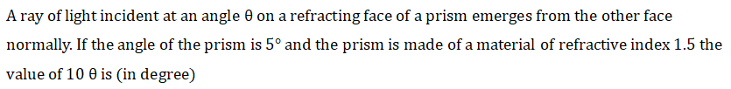

[qtype] NATI

[ans] 75

[Marks]4,1

[sortid] 24

[soln] 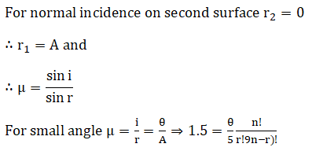

**[Q]** 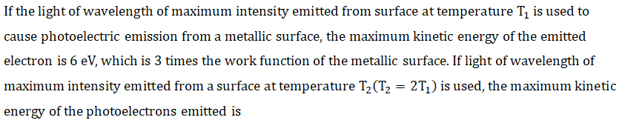

[qtype] NATI

[ans] 14

[Marks]4,1

[sortid] 25

[soln] 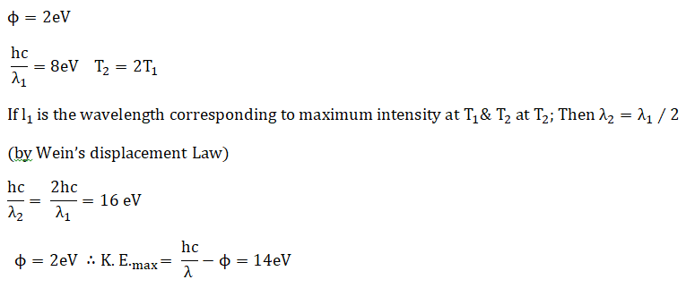

**[Q]** 

[qtype] NATI

[ans] 10

[Marks]4,1

[sortid] 26

[soln] 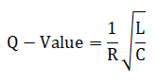

**[Q]** 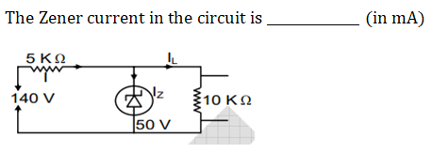

[qtype] NATD

[ans] 13-14

[Marks]4,1

[sortid] 27

[soln] 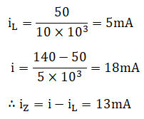

**[Q]** 

[qtype] NATI

[ans] 1200

[Marks]4,1

[sortid] 28

[soln] 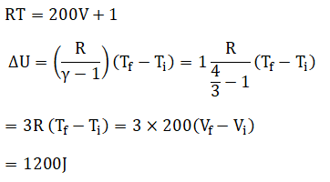

**[Q]** 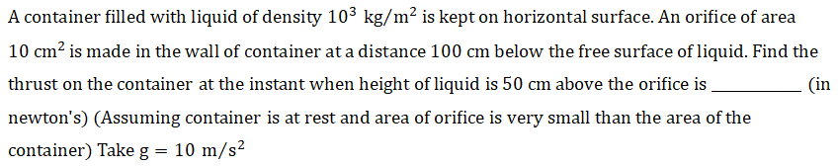

[qtype] NATD

[ans] 1-5

[Marks]4,1

[sortid] 29

[soln] 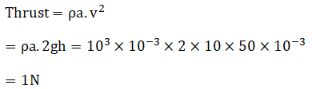

**[Q]** 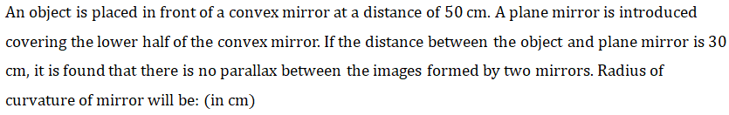

[qtype] NATD

[ans] 25-26

[Marks]4,1

[sortid] 30

[soln] 